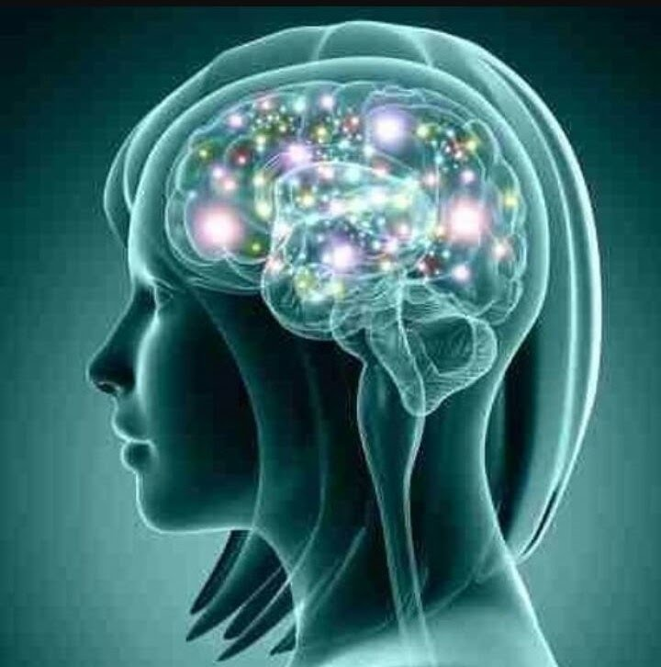
Access Bars es una técnica de aplicación manual que consigue, mediante unos suaves toques en ciertos puntos específicos de la cabeza, que las ondas cerebrales cambien, pasando de ondas Beta (estado de vigilia) a ondas Theta o Delta (estados de relajación profunda).
Access Bars es un proceso que activa 32 barras energéticas situadas en la cabeza. Cada una de estas barras contiene información sobre determinadas áreas de la vida (dinero, control, creatividad, poder, sexualidad, cuerpo, envejecimiento, alegría, tristeza, etc.). La información que dichas barras contienen son los puntos de vista que has ido creando y haciendo significativos a lo largo de tu existencia y que, de una forma u otra, te mantienen anclado y te impiden mejorar en algún aspecto de tu vida.

Al ser estimuladas, las barras comienzan a descargarse y eliminar información (carga eléctrica). Se trata, literalmente, de formatear nuestro cerebro, como si de un disco duro se tratase.

